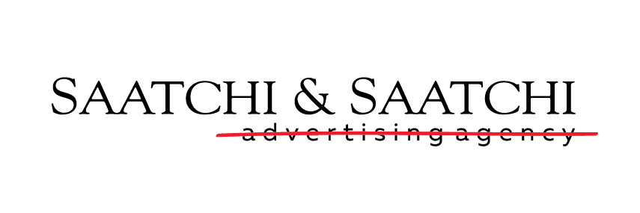
Информация за медиите
София, 22 октомври 2018г.

Кампанията “Под игото на шльокавицата“ на Saatchi & Saatchi и издателство „Жанет 45“ с престижна сребърна награда от рекламния фестивал Golden Drum
Това е единствената българска кампания, отличена тази година на международния конкурс

Една от най-дискутираните през последната година в България рекламни кампании - „Под игото на шльокавицата“ („Pod Igoto”), спечели престижната сребърна награда в категория “Social Good”, на международния рекламен фестивал Golden Drum, провеждащ се ежегодно в Порторож, Словения.
Кампанията, дело на творческа агенция Saatchi & Saatchi Sofia (част от Publicis One България), адресира проблема с неграмотността на подрастващите българи в резултат от употребата на шльокавица* като заместител на кирилицата в ежедневната комуникация. Причината за съществуването на шльокавицата е липсата на кирилица в първите поколения мобилни телефони. Дори и след въвеждането на кирилицата шльокавицата е все така масово употребявана, поради „по-удобното“ разположение на буквите, а и поради вече изградения навик.
С цел да привлекат вниманието на българското общество върху този наболял проблем, Saatchi & Saatchi и издателска къща „Жанет 45“ прибягват до провокация, издавайки иконичния български роман „Под игото“, изцяло преведен на шльокавица. Книгата се появява в големите книжарници в страната в навечерието на 24 май, Ден на българската просвета и култура и на славянската писменост, и веднага превръща празника в публичен дебат в защита на българските азбука, език и култура. От агенцията не спират дотук и освен да маркират проблема и да предизвикат обществена дискусия, предлагат и решение, свързано с призив към хората да пишат на кирилица и да върнат езика си. Повече за него може да разберете във видеото: https://www.youtube.com/watch?v=1d8B2QIdKho&t=3s
„Безспорно сме щастливи от поредното международно признание, което е доказателство за правилната посока, в която върви агенцията. Потвърждение за това са и нашите настоящи кампании за Нова Бразилия “с баба на кафе“, за Chivas Venture с “Мрънкачи vs предприемачи“, както и за Ауди - “Стопаджия” – кампании, които в последните месеци са с голям положителен отзвук в социалните мрежи”, сподели Кристина Петрова, стратегически директор на Publicis One.
“Наша лична амбиция е да развиваме индустрията и да й даваме тласък да се движи напред. Затова ще се радваме много през следващата година да имаме повече отличени български проекти и на други агенции, за да придадем ново измерение в ефективността на родните творчески кампании“, коментира Радомир Иванов, творчески директор в Saatchi & Saatchi.
Кампанията „Под игото на шльокавицата“ е второто поредно сребърно отличие, което агенцията получава в рамките на 2 последователни години на Golden Drum, след среброто за кампанията с Audi “Остави телефона, докато караш”, през 2017 година. Агенцията има още едно сребро, което печели през 2013 г. за кампанията „Винен календар“ за Инвестбанк.

*Шльокавица – измислена азбука, съчетаваща латински букви и арабски цифри при изписването на думи на български.

За Publicis One България:
Publicis One България е най-голямата комуникационна група в България. Тя обединява над десет специализирани звена - Saatchi&Saatchi, Leo Burnett, Publicis, Red Lion, MSL, Publicis Dialog, Brandworks, Digitas, Zenith, Blue 449 и Starcom), които работят в областта на рекламата, връзките с обществеността, промоционален и събитиен маркетинг, стратегическо планиране и бизнес дизайн, дигитални решения, производство на аудиовизуални продукти, медийното планиране и купуване.

За контакт:
Димитър Манлиев
PR Manager, MSL | Publicis One
dimitar.manliev@msl.bg, M: +359 896 786 736, T: +359 2 434 07 10

